

Instituto Politécnico Nacional
Escuela Superior de Computo

Materia: Aplicaciones para Comunicaciones en Red
Profesor: Tanibet Pérez De los Santos Mondragón
Integrantes: Gil Valentín Oswaldo
Grupo: 6CV1 Fecha: 01/05/2026
Actividad: Ejercicio 3.4 Conditions
Instrucciones:
Se desea simular un juego multijugador donde:
• Existen N jugadores (threads)
• El juego se desarrolla en rondas
• En cada momento, solo un jugador puede ejecutar su turno
• Los demás jugadores deben esperar su turno sin consumir CPU innecesariamente
Requerimientos
1. Crear un programa en python usando:
◦ thread
◦ condition()
2. Cada jugador (thread):
◦ Tiene un identificador único (id)
◦ Debe ejecutar 3 rondas de juego
◦ Solo puede jugar cuando id == turno_actual
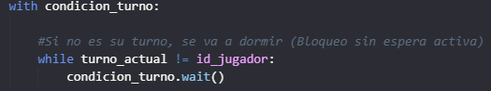
◦ En su turno, es el único que puede modificar el tablero compartido
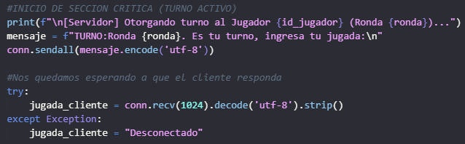
3. Si no es su turno:
◦ Debe bloquearse usando pthread_cond_wait
◦ No se permite usar ciclos de espera activa (while vacíos)

4. Cuando un jugador termina su turno:
◦ Debe actualizar turno_actual
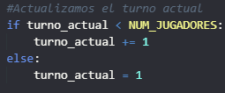
◦ Debe despertar a los demás jugadores usando:
▪ pthread_cond_signal o pthread_cond_broadcast (notify_all() en python)
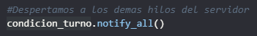
Captura de pantalla al finalizar las 3 rondas de jugadas desde el punto de vista del servidor.
